2 导体的电阻
[分值：60分]
 [1~6题，每题4分]
考点一 导体的电阻 欧姆定律
1.(多选)(2025·重庆市字水中学高二期中)由欧姆定律I=$\frac{U}{R}$推得R=$\frac{U}{I}$，下列说法中正确的是( )
A.导体的电阻与导体两端电压成正比
B.导体的电阻与通过导体的电流成反比
C.导体的电阻是导体本身的属性，等于电压与电流的比值
D.不同导体的电阻可能不同
2.两个阻值分别为R₁和R₂的定值电阻，现将两电阻分别接在不同的电压U₁、U₂两端，已知R₁=2R₂、U₂=2U₁，则关于流过两电阻的电流I₁、I₂的关系正确的是( )
A.I₁=2I₂ B.I₁=$\frac{I_{2}}{2}$
C.I₁=I₂ D.I₁=$\frac{I_{2}}{4}$
考点二 电阻定律 电阻率
3.(多选)关于材料的电阻率，下列说法正确的是( )
A.电阻率是反映材料导电性能的物理量，电阻率越大的导体对电流的阻碍作用越大
B.金属的电阻率随温度的升高而增大
C.20 ℃时，银的电阻率比锰铜合金的电阻率小
D.金属丝的长度拉长为原来的两倍，电阻率变为原来的两倍
4.(2025·黄山市高二期中)有些电子元件的接线柱有很多，不同的连接方式在电路中的作用不同。如图所示，一块均匀的长方体电阻的长、宽、高分别为a、b、c，且a=5b。将A、B接入电路时电阻为R₁，C、D接入电路时电阻为R₂，R₁与R₂的比值为( )
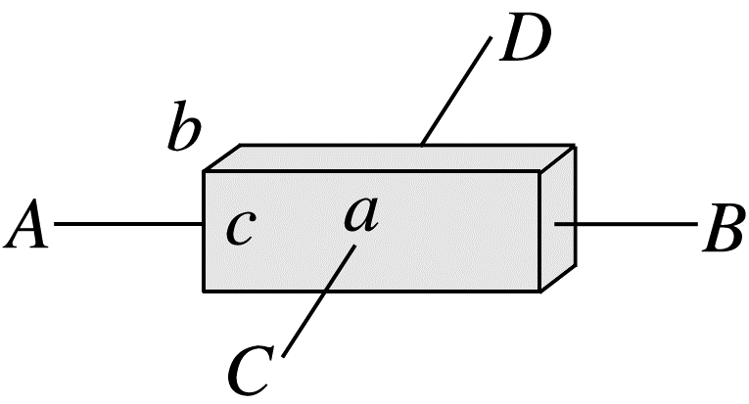
A.5 B.25 C.$\frac{1}{5}$ D.$\frac{1}{25}$
考点三 导体的伏安特性曲线
5.(多选)如图所示，A、B、C为三个通电导体的I-U关系图像。由图可知( )
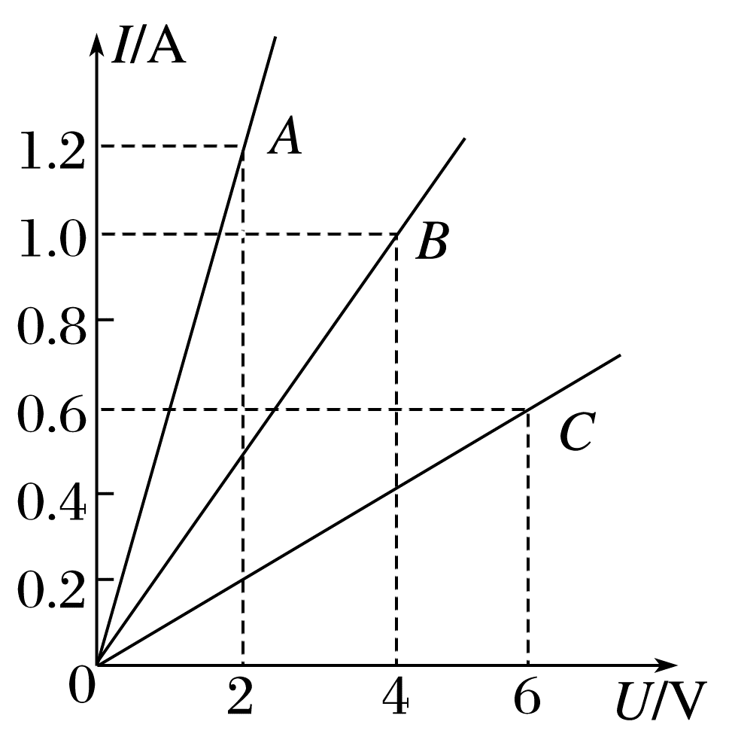
A.三个导体的电阻关系为R_{A}>R_{B}>R_{C}
B.三个导体的电阻关系为R_{A}<R_{B}<R_{C}
C.若在导体B两端加上10 V的电压，通过导体B的电流是2.5 A
D.若在导体B两端加上10 V的电压，通过导体B的电流是40 A
6.(多选)(2024·中山市永安中学高二月考)某学习小组描绘了三种电学元件的伏安特性曲线，如图甲、乙所示，则( )
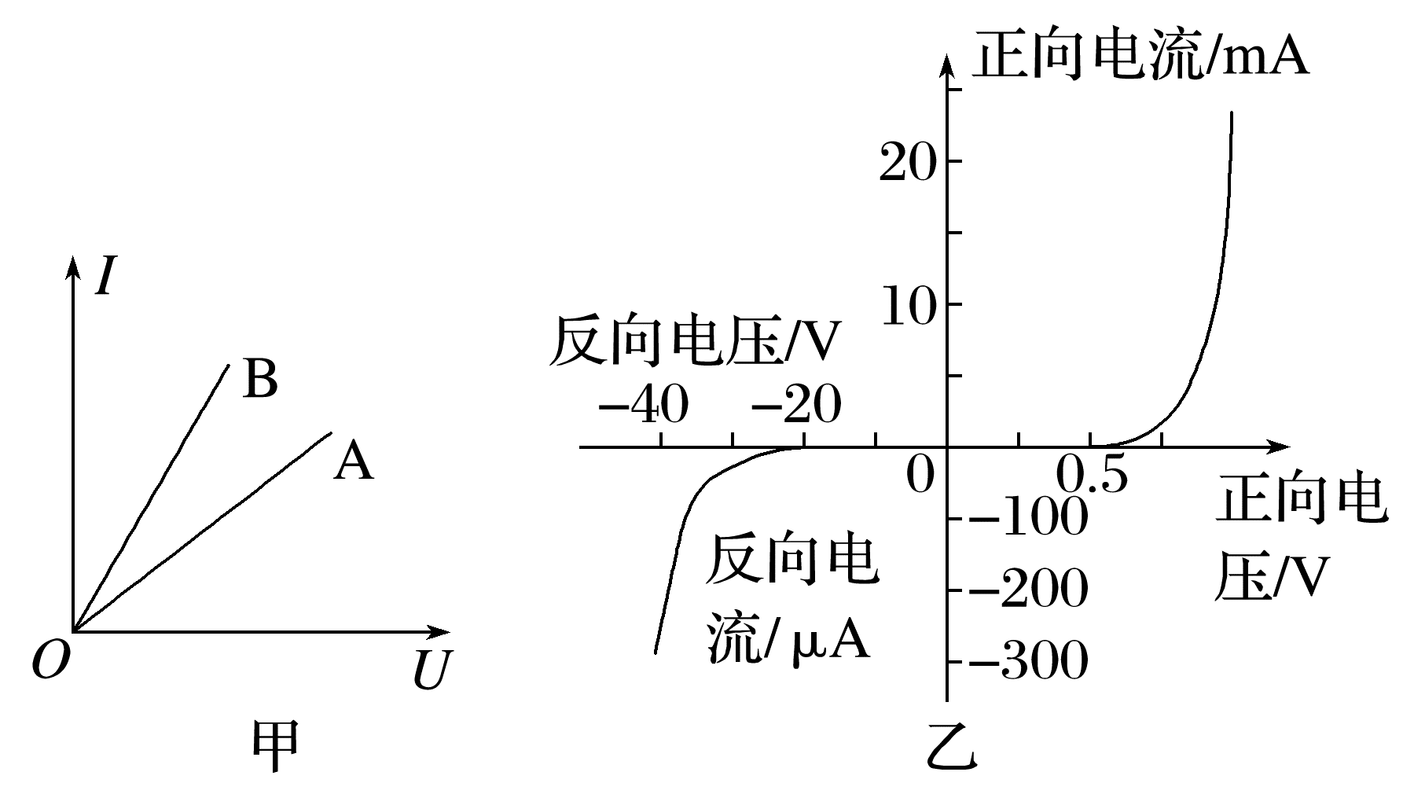
A.图甲中，电学元件A若为电阻，可当作定值电阻使用
B.图甲中，两电学元件阻值的关系为R_{B}>R_{A}
C.图乙中，电学元件为非线性元件
D.图乙可能是小灯泡的伏安特性曲线
[7~9题，每题6分]
7.(2024·辽宁省高二期中)如图，A、B是材料相同、厚度相同、表面为正方形的金属导体，两正方形的边长之比为2∶1，通过这两个导体的电流方向如图所示，不考虑温度对电阻率的影响，则两个导体A与B( )
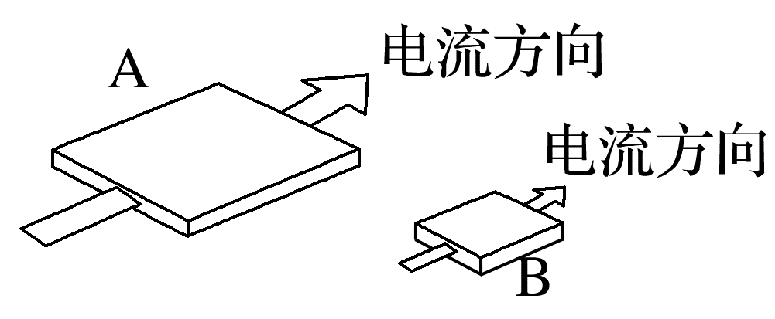
A.电阻率之比为2∶1
B.电阻之比为4∶1
C.串联在电路中，两端的电压之比为1∶1
D.串联在电路中，自由电子定向移动的平均速率之比为2∶1
8.(2024·临沂市高二期中)电阻丝是中学实验室里常见的电学元件，规格各有不同。现有一根粗细均匀长为L、电阻为R的电阻丝，将其截去$\frac{L}{3}$，再把剩余部分均匀拉长至L，则导线电阻变为( )
A.$\frac{3}{2}$R B.$\frac{2}{3}$R C.$\frac{5}{4}$R D.$\frac{7}{4}$R
9.(多选)(2024·浙江省高二期中)如图甲为一测量电解液电阻率的玻璃容器，P、Q为电极，设a=1 m、b=0.2 m、c=0.1 m，当里面注满某电解液，且在P、Q两端加上电压后，其U-I图线如图乙所示，当U=10 V时，其电阻值R和电解液的电阻率ρ分别为( )
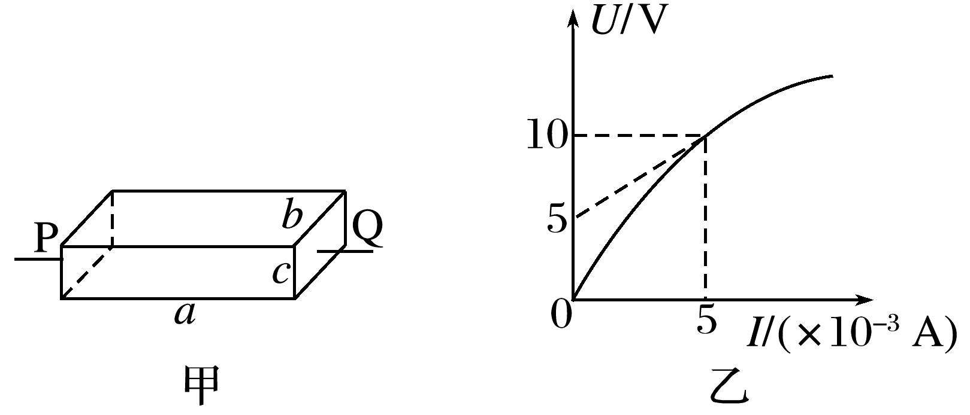
A.R=1 kΩ B.R=2 kΩ
C.ρ=4 Ω·m D.ρ=40 Ω·m
10.(10分)(2025·厦门市高二月考)有一长方体导体，长a、宽b、高h之比为6∶3∶2，它的六个面的中心各焊接一根电阻不计的导线，如图所示，R_{AA'}为A、A'之间的电阻，R_{BB'}为B、B'之间的电阻，则R_{AA'} R_{BB'}(选填“>”“<”或“=”)。将AA'、BB'分别接在电压相同的恒压电源上时，若导体中AA'、BB'方向电荷定向移动的速度分别为v_{A}、v_{B}，则v_{A}∶v_{B}= 。
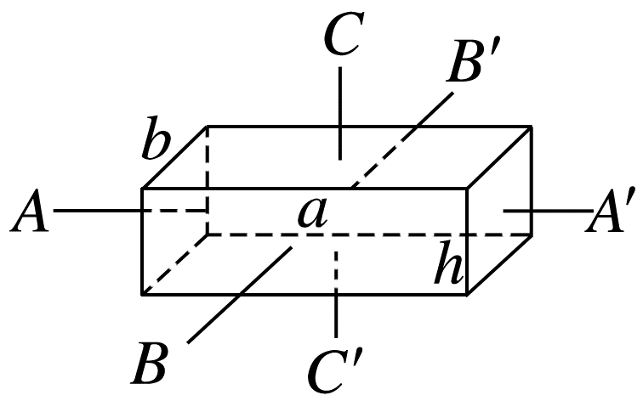
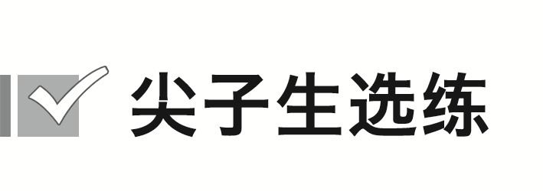[8分]
11.复旦大学科研团队宣称已成功研制出具有较高电导率的砷化铌纳米带材料，电导率σ就是电阻率ρ的倒数，即σ=$\frac{1}{ρ}$。两根粗细相同的均匀导线P和Q串联在电路中，它们沿长度方向的电势φ随位置的变化规律如图所示，其中，导线P长为l，导线Q长为2l。则导线P和Q的电导率的关系为( )
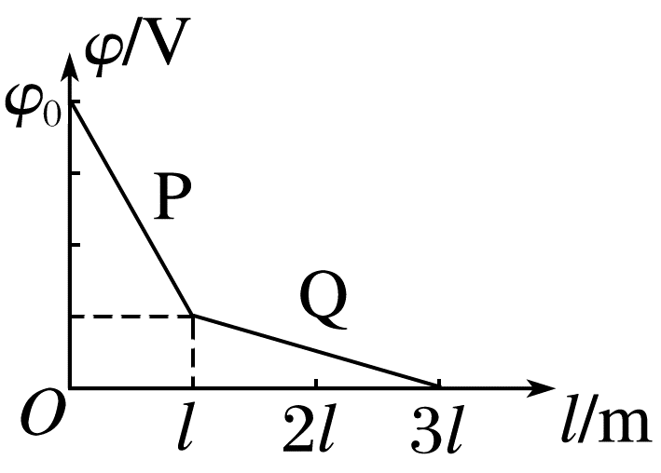
A.导线P的电导率大于导线Q的电导率
B.导线P的电导率小于导线Q的电导率
C.导线P的电导率等于导线Q的电导率
D.导线P的电导率和导线Q的电导率的关系不能确定

答案精析
1.CD [导体的电阻是导体本身的属性，与导体的材料、长度、横截面积以及温度有关，与导体两端的电压、电流无关，导体电阻的大小等于导体两端电压与电流的比值，不同导体的电阻可能不同，故选C、D。]
2.D [设R₂=R，U₁=U，则I₁=$\frac{U_{1}}{R_{1}}$=$\frac{U}{2R}$，I₂=$\frac{U_{2}}{R_{2}}$=$\frac{2U}{R}$，可得I₁=$\frac{I_{2}}{4}$，D正确。]
3.BC [电阻率大表明材料的导电性能差，但不一定对电流的阻碍作用大，电阻才是反映导体对电流阻碍作用大小的物理量，故A错误；金属的电阻率随温度的升高而增大，故B正确；20 ℃时，银的电阻率比锰铜合金的电阻率小，故C正确；电阻率是材料本身的一种电学特性，与导体的长度、横截面积无关，故D错误。]
4.B [根据电阻定律可知R₁=ρ$\frac{a}{bc}$=$\frac{5ρ}{c}$，R₂=ρ$\frac{b}{ac}$=$\frac{ρ}{5c}$，可知$\frac{R_{1}}{R_{2}}$=25，故选B。]
5.BC [在I-U图像中图线的斜率表示电阻的倒数，所以三个导体的电阻关系为R_{A}<R_{B}<R_{C}，其中导体B的电阻为R_{B}=$\frac{4V}{1.0A}$=4 Ω，所以在导体B两端加10 V电压时，通过导体B的电流为2.5 A，故B、C正确。]
6.AC [在电阻的I-U图像中，斜率为电阻的倒数，根据题图甲可知电学元件A的I-U图线斜率恒定，故若A为电阻，可当作定值电阻使用，故A正确；从题图甲可以看出，当两者电流相等时，A的电压较大，根据R=$\frac{U}{I}$可知R_{A}>R_{B}，故B错误；由题图乙可知，其电学元件为非线性元件，故C正确；小灯泡的电阻随灯泡两端的电压增加电阻变大，因此图乙不可能是小灯泡的伏安特性曲线，故D错误。]
7.C [电阻率由金属本身决定，则两个导体A与B电阻率之比为1∶1，故A错误；设正方形的边长为L，导体的厚度为d，根据电阻定律可知R=ρ$\frac{L}{S}$=ρ$\frac{L}{Ld}$=$\frac{ρ}{d}$，两个导体的电阻之比为R₁∶R₂=1∶1，故B错误；两导体串联在电路中，通过的电流相等，根据欧姆定律可知，两电阻两端的电压之比为1∶1，故C正确；因两导体串联，通过的电流相等，根据电流的微观表达式I=neSv，可知自由电子在导体A与B中定向移动的平均速率之比为v₁∶v₂=S₂∶S₁=1∶2，故D错误。]
8.A [设电阻丝的电阻率为ρ，横截面积为S，根据电阻定律有R=ρ$\frac{L}{S}$，电阻丝的体积为V=LS；当电阻丝截去$\frac{L}{3}$，剩余部分体积变为$\frac{2V}{3}$，设剩余部分拉长后的横截面积为S'，可知$\frac{2V}{3}$=LS'，解得S'=$\frac{2}{3}$S，剩余部分的电阻R'=ρ$\frac{L}{S'}$=ρ$\frac{L}{\frac{2}{3}S}$=$\frac{3}{2}$ρ$\frac{L}{S}$=$\frac{3}{2}$R，故选A。]
9.BD [由题图乙可得当U=10 V时，电解液的电阻R=$\frac{U}{I}$=$\frac{10}{5×{10}^{-3}}$ Ω=2 kΩ，故A错误，B正确；由题图甲可知电解液长为L=a=1 m，横截面积为S=bc=0.02 m²，由电阻定律有R=ρ$\frac{L}{S}$，解得ρ=$\frac{RS}{L}$=$\frac{2×{10}^{3}×0.02}{1}$ Ω·m=40 Ω·m，故C错误，D正确。]
10.> 1∶2
解析 根据电阻定律R=ρ$\frac{L}{S}$可得A、A'之间的电阻为R_{AA'}=ρ$\frac{a}{bh}$，同理B、B'之间的电阻为R_{BB'}=ρ$\frac{b}{ah}$，因为a>b>h，所以R_{AA'}>R_{BB'}，根据欧姆定律有I=$\frac{U}{R}$=$\frac{US}{ρL}$，根据电流的微观表达式有I=neSv，
联立可得v=$\frac{U}{nρeL}$∝$\frac{1}{L}$，
所以v_{A}∶v_{B}=$\frac{1}{a}$∶$\frac{1}{b}$=$\frac{1}{6}$∶$\frac{1}{3}$=1∶2。
11.B [由题图可知，P上的电势降落是Q的3倍，即U_{P}=3U_{Q}；又导线P长为l，导线Q长为2l，P与Q串联，电流相等，根据欧姆定律得$\frac{R_{P}}{R_{Q}}$=$\frac{U_{P}}{U_{Q}}$=$\frac{3}{1}$，根据电阻定律R=ρ$\frac{l}{S}$，横截面积相等，联立可得$\frac{ρ_{P}}{ρ_{Q}}$=6，可知P的电阻率大；电导率σ就是电阻率ρ的倒数，所以导线P的电导率小于导线Q的电导率，故B正确，A、C、D错误。]

